Техническое задание
на приобретение мыши для планшетного компьютера

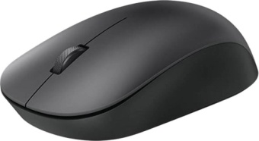
К закупке:
Мышь HUAWEI Wayne-CD26 SE совместимой с планшетным компьтером HUAWEI MatePad/ MatePad Pro 11.5 S, поддержка беспроводного подключение к компьютеру или ноутбуку при помощи радиоканала или технологии Bluetooth, , к закупке 1 шт., цена 2 600р.
Оплата производится по банковской карте!, с обязательной выдачей кассового и товарного чека!.
НМЦК- 2 600 руб.

